Міністерство молоді та спорту України
Асоціація спортивного танцю України
Львівський обласний осередок АСТУ

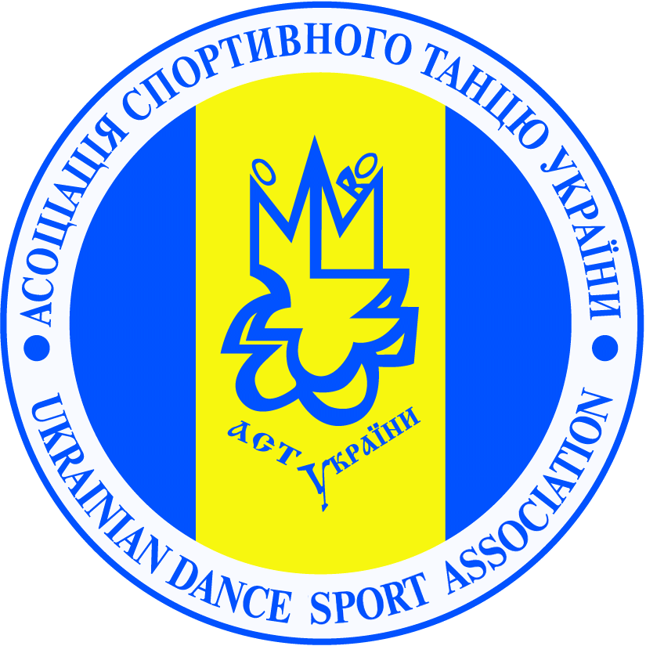
НАЦІОНАЛЬНИЙ ЧЕМПІОНАТ УКРАЇНИ ЗІ СПОРТИВНИХ ТАНЦІВ

ЮВЕНАЛИ 2 10 ТАНЦІВ
«Шкільна ліга спортивного танцю»

Дата проведення: 27травня 2017 р.

Місце проведення: м.Львів, вул.Щирецька 36, СК «Грація» (ТВК «Південний»)
№ | Категорії | Вік | Субота, 27травня
№ | Категорії | Вік | І Віділення  Початок змагань 09.30 | ІІ Віділення  Початок змагань 13.00 | ІІІ Віділення  Початок змагань 15.30 | ІV Віділення  Початок змагань 18.30
1 | Діти 1 | До 6 років |  | W,Cha
2 | Діти 2 | До 8 років |  | W,Cha
3 | Школа 1 | До 8 років |  | W, Q,Cha, J
4 | Школа 2 | До 10 років | W, Q,Cha, J
5 | Школа 3 | До 12 років | W, Q,Cha, J
6 | Школа 4 | До 14 років | W, Q,Cha, J
7 | Діти «Н» | До 8 років |  | W, Q,Cha, J
8 | Ювенали 1 „Н” | До 10 років | W, Q,Cha, J
9 | Ювенали 2 „Н” | До 12 років | W, Q,Cha, J
10 | Юніори 1 „Н” | До 14 років | W, Q,Cha, J
11 | Юніори 2 „Н” | До 16 років | W, Q,Cha, J
12 | Ювенали 1 „Е” | До 10 років |  |  | 3 ST, 3 LAT
13 | Ювенали 2 „Е” | До 12 років |  |  | 3 ST, 3 LAT
14 | Юніори 1 „Е” | До 14 років |  |  | 3 ST, 3 LAT
15 | Юніори 2 „Е” | До 16 років |  |  | 3 ST, 3 LAT
16 | Ювенали 1„Д” | До 10 років |  |  |  | 4 ST, 4 LAT
17 | Ювенали 2„Д” | До 12 років |  |  |  | 4 ST, 4 LAT
18 | Юніори 1 „Д” | До 14 років |  |  |  | 4 ST, 4 LAT
19 | Юніори 2 „Д” | До 16 років |  |  |  | 4 ST, 4 LAT
20 | Ювенали 2 ЧУ 10Т | До 12 років |  |  | ¹/₈ F, ¹/₄ F | ½ F, F
21 | Юніори 1 Rising Star | До 14 років |  |  |  | 5 ST, 5 LAT
22 | Юніори 2 Rising Star | До 16 років |  |  |  | 5 ST, 5 LAT

Заявки: Необхідно надіслати до 27 квітня 2017 року. Без попередньої заявки участь у турнірі неможлива.
Реєстрація: До участі у змаганнях допускаються всі танцювальні пари. Реєстрація пар здійснюється за свідоцтвом про народження. Реєстрація учасників: онлайн реєстрація Flymark.com.ua. Реєстрація на Чемпіонат України здійснюється через головний офіс АСТУ.
Розминка: 30 хв до початку відділення!!!
Благодійний внесок: Змагання проводяться з благодійною метою. Всі витрати по організації та проведенню змагань здійснюються за рахунок благодійних та спонсорських внесків.
Діти, школи, «Н», – 150 грн з особи за участь.
«Е», «Д», «RS» - 200 грн. з учасника за програму.
Чемпіонат України – 300 грн. з особи за участь.
Вхід для глядачів на цілий день – 120 грн.
Суддівська бригада:
Судді, ліцензовані будь-якою всеукраїнською танцювальною організацією. Наявність суддівської книжки обов’язкова. Суддівство здійснюється на планшетах. Суддівство Чемпіонату України – запрошені судді та представники обласних осередків.
Призи: дипломи, медалі, кубки.
Умови для глядачів та танцюристів:
- Танц майданчик Натуральний паркет 300 м2
- Професійно оформлений зал;
- Танцювальний магазин;
- Професійне озвучення;
- Професійне фото та відео від Ardan;
- Професійне освітлення;
- Пригощає кафетерій.

Організатор змагань:
Юрій Прочко
Віце-президент Асоціації спортивного танцю України
Тел. моб.: (067) 670 28 25
E-mail: yuriyprochko@yahoo.com

